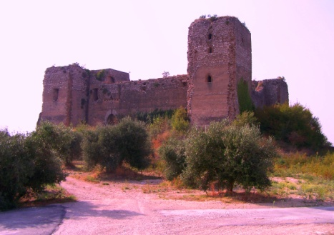

**Comunità Alloggio “IL CASTELLO” Via dei sanniti , Acerra (NA).**

**Tel/Fax 0823802431.Cell. 3683415932**

**email:** [**comunitàilcastello@gmail.com**](mailto:comunitàilcastello@gmail.com)

**pec:** [**stellacooperativaonlus@pec.it**](mailto:stellacooperativaonlus@pec.it)

Referente: Arcangelo Martinisi

Contatti telefonici: 3683415932 -0823802431

Email: [comunitailcastello@gmail.com](mailto:comunitailcastello@gmail.com)